

Programação Web II

**Trabalho de Grupo**

Grupo Nº 4

**Alunos:**

Emanuel Barros da Cunha, Nº 20353

José Pedro Mota Coelho, Nº 20368

Pedro Miguel Portela Fernandes, Nº 20344

Luis Montez Almeida, Nº 18556

**Docente:**

Moisés Herculano de Lima Moreira

**Curso Técnico Superior Profissional em Desenvolviemnto Web e Multimédia**

Ano Letivo 2020/2021

Índice

1 Introdução 3

2 Implementação 4

2.1 BlackJack 4

2.2 Crypto 7

3 Conclusão 12

**Índice de Imagens**

Figura 1 – API 4

Figura 2 – Função “shuffle()” 4

Figura 3 – Função “getCard()” 5

Figura 4 – Função “beting()” 5

Figura 5 – Função “getCard()” 5

Figura 6 – Função “pedir()” 6

Figura 7 – Botões 7

Figura 8 – BlackJack 7

Figura 9 - API 7

Figura 10 – Função “getCoin()” 8

Figura 11 – Função “getCoin2()” 8

Figura 12 – Função “resetMoney()” 8

Figura 13 – Botão “Start/Reset” 8

Figura 14 – Função “buy1000()” 9

Figura 15 – Botão “Buy” 9

Figura 16 – Função “sell()” 9

Figura 17 – Botão “Sell” 9

Figura 18 – Routing 10

Figura 19 – LocalStorage 10

# Introdução

No intuito da disciplina de Programação Web II (PWII), foi proposto o desenvolvimento de 2 videojogos, numa só aplicação de angular. O mesmo será desenvolvido por 4 elementos. Os videojogos irão fazer uso de routing, para a comunicação entre eles. Este mesmo trabalho, terá que cumprir com todos os requisitos mencionados pelo docente, no documento de apoio.

Este trabalho tem como objetivo a aplicação de vários componentes, abordados em sala de aula. E em simultâneo, também a criatividade e a cooperação como grupo.

# Implementação

Para a implementação deste projeto, era necessário corresponder a necessidades impostas pelo docente, nas quais se integra os seguintes elementos:

* Componente “Home”
* Componente “404”
* Componente “Black Jack”
* Componente “Crypto”

Optamos então por explicar mais abaixo, os dois jogos criados. No que toca aos restantes componentes não achamos ser necessário uma explicação do código.

## BlackJack

Na imagem abaixo, podemos ver dois links, um associado a uma variável chamada de cartas e outra chamada de url. O primeiro link, corresponde ao pedido de uma carta, sendo que o segundo, corresponde à função de baralhar um deck de cartas.

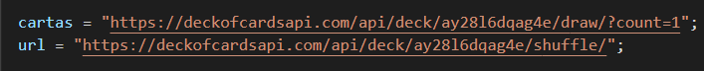

**Figura 1 –** API

Para chamar a API (para baralhar o deck), utilizamos a seguinte função:

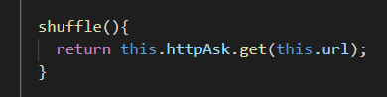

**Figura 2 –** Função “shuffle()”

Para chamar a API (para pedir uma carta), utilizamos a seguinte função:

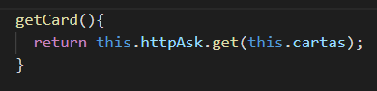

**Figura 3 –** Função “getCard()”

A função “beting” consiste em ir buscar o dinheiro do jogador, para efetuar a aposta. Caso o jogador não tenha dinheiro, informa-o.

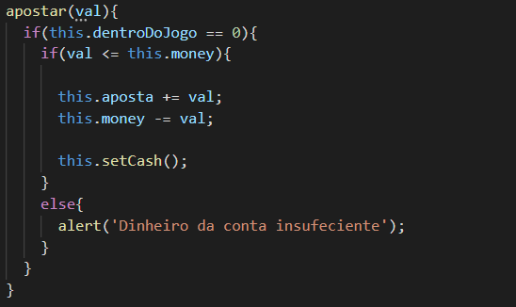

**Figura 4 –** Função “apostar()”

A função “getCard” consiste em ir buscar a função que chama a API de pedir as cartas.

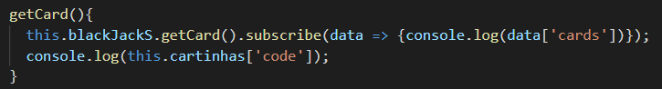

**Figura 5 –** Função “getCard()”

A função “pedir” serve para pedir a carta ao dealer. É nesta mesma função que é verificado se um jogador efetua um ACE ou não. De seguida ela envia outra carta.

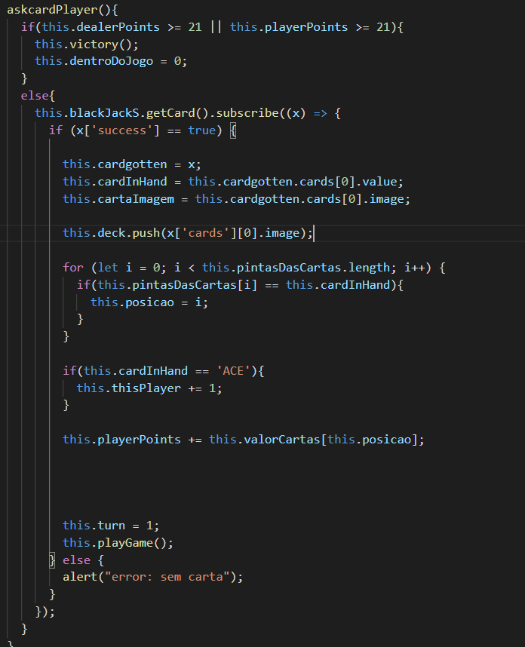

**Figura 6 –** Função “askcardPlayer()”

No que toca aos botões, optamos por colocar 4. Um deles designado de “Hit”, que ao clicar nele, corremos a função “pedir”, outro designado de “Stay”, que ao clicar nele, corremos a função “ficar”, outro designado de “Leave Room”, que ao clicar nele, saímos da mesa de jogo, e por último o botão, designado de “Start”, que ao clicar nele, dá vida ao jogo criado.

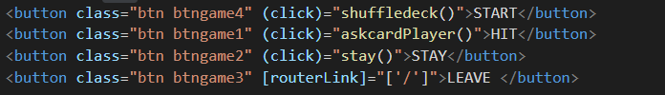

**Figura 7 –** Botões

Depois da implementação do código, obtivemos o seguinte design:

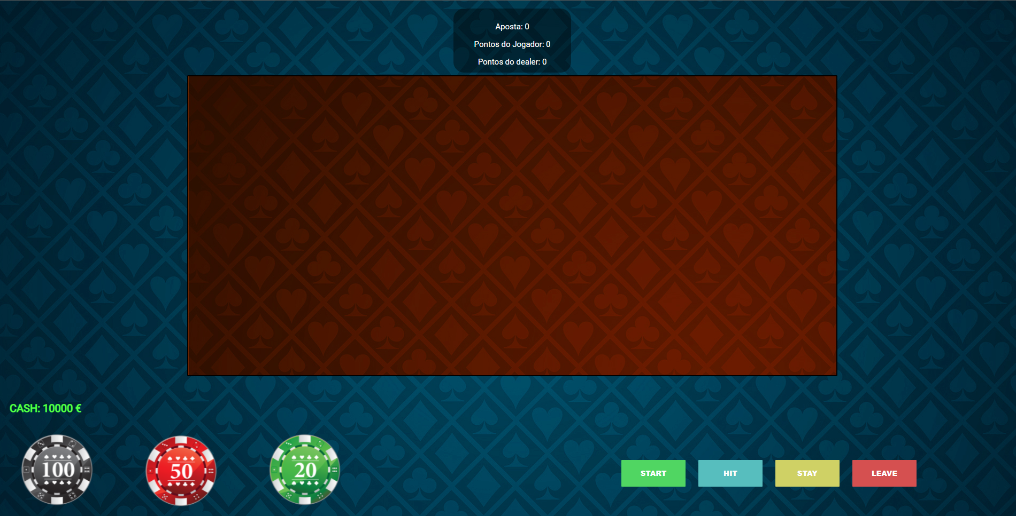

**Figura 8 –** BlackJack

## Crypto

No que toca ao jogo das criptomoedas, foram implementadas 4 funções para colocar a mesma funcional.

A API utilizada corresponde à seguinte:

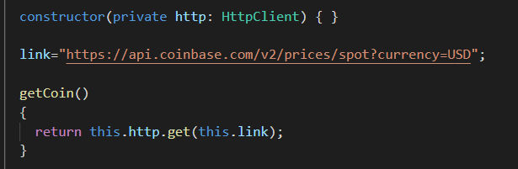

**Figura 9 -** API

Esta API foi obtida depois de alguma pesquisa na web, na qual achamos que esta mesma API se adequa ao pedido do docente. O mesmo pedido, é constituído por compra e venda de criptomoedas.

Para chamar a API, utilizamos a seguinte função:



**Figura 10 –** Função “getCoin()”

A função “getCoin2” consiste em ir buscar a função que chama a API para o projeto.

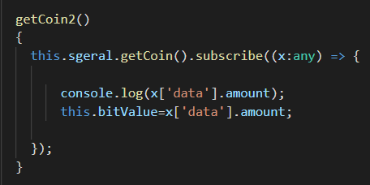

**Figura 11 –** Função “getCoin2()”

A função “resetMoney” serve para inicializar os valors no local storage , e nas variáves

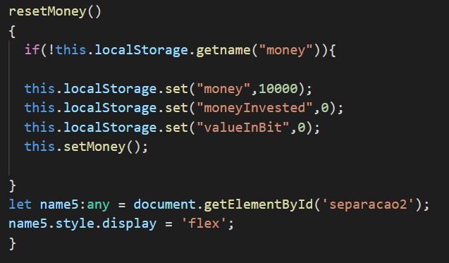

**Figura 12 –** Função “resetMoney()”

Esta mesma função será efetuada ao clicar no botão “Start”.



**Figura 13 –** Botão “Start/Reset”

A função “buy” consiste em efetuar uma compra de criptomoedas. A mesma é responsável por retirar o valor gasto à carteira, e atualizar o investimento.

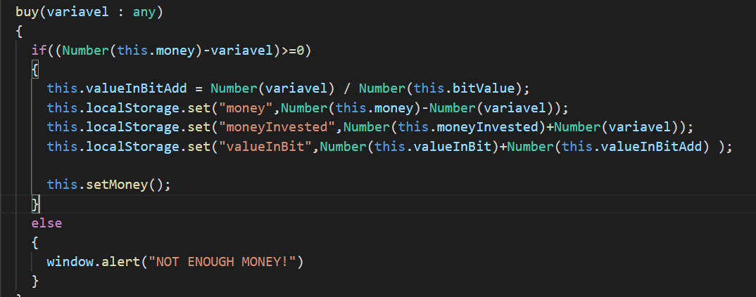

**Figura 14 –** Função “buy ()”

Esta mesma função será efetuada ao clicar no botão “Buy”.



**Figura 15 –** Botão “Buy”

A função “sell” consiste em efetuar uma venda de criptomoedas. A mesma é responsável por retirar o valor gasto à carteira, e colocá-lo como investimento. É a partir da mesma que é efetuada a conversão novamente para dólares.

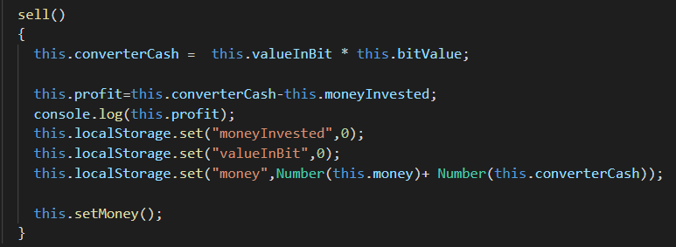

**Figura 16 –** Função “sell()”

Esta mesma função será efetuada ao clicar no botão “Sell”.



**Figura 17 –** Botão “Sell”

No que toca ao routing, o mesmo é efetuado desta mesma maneira:

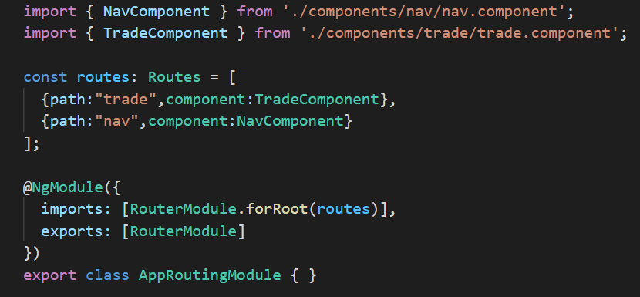

**Figura 18 –** Routing

No que toca à parte do localStorage, colocamos as seguintes funções, que serão responsáveis por pegar nos dados referentes à transação e irá guardá-los no web browser.

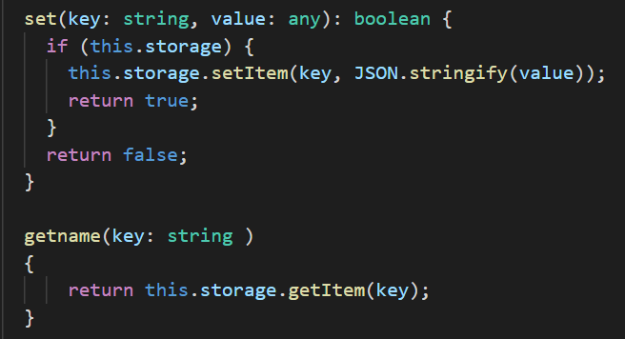

**Figura 19 –** LocalStorage

Depois da implementação do código, obtivemos o seguinte design:

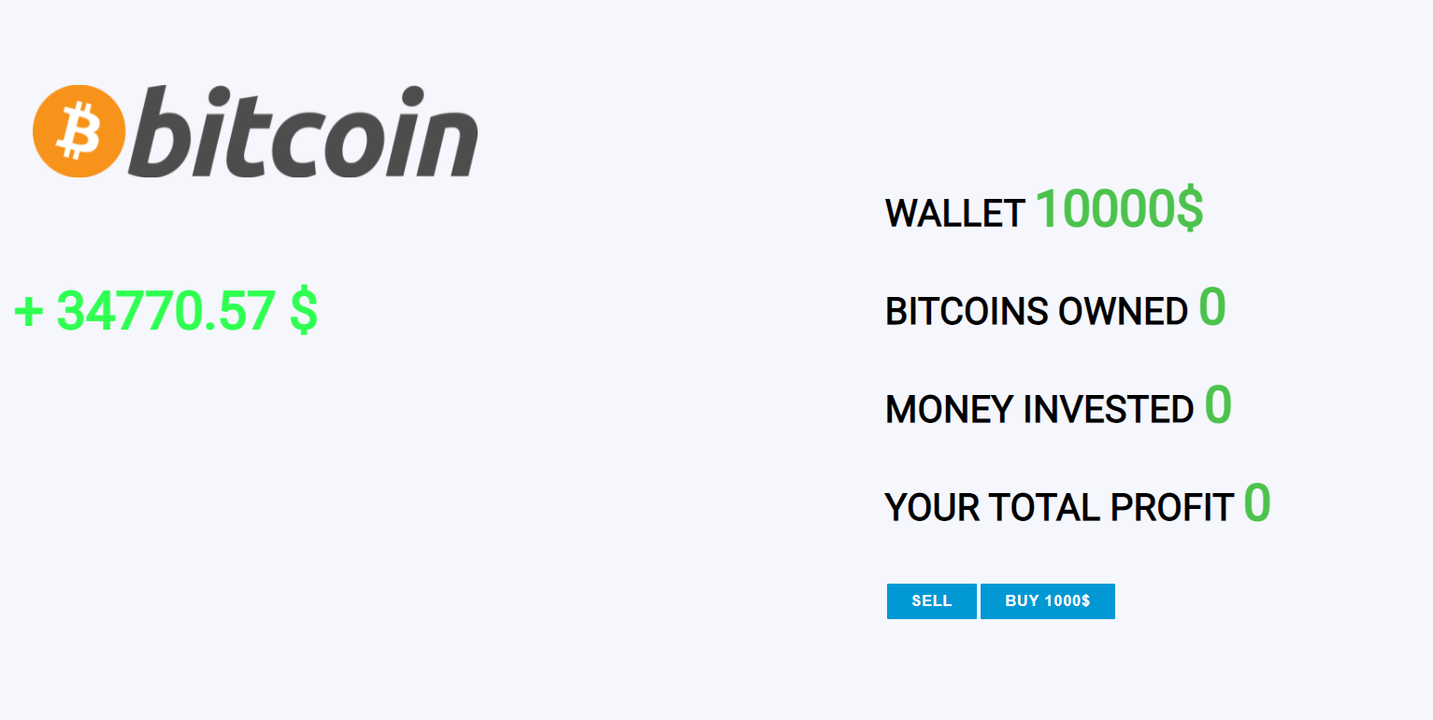

# Conclusão

Neste trabalho implementamos todos os elementos dados em aula e concluímos que esses mesmos são essenciais para elaboração de jogos como estes aqui criados.

Cumprimos todos os objetivos que nos tínhamos proposto para a realização deste trabalho.

Este trabalho permitiu o desenvolvimento de algumas capacidades desconhecidas e, ao mesmo tempo, forneceu uma melhor noção de alguns componentes que constituem esta área. O mesmo permitiu ainda, aperfeiçoar competências de investigação, seleção, organização, comunicação, e cooperação em grupo.